**Додаток 9**

**Завдання 1. Алгоритмічні структури**

**Перегляньте файли в папці *Алгоритми* на Робочому столі та впорядкуйте їх за назвами алгоритмічних структур у папки *Слідування*, *Повторення*, *Розгалуження*.**

1. У папці **Алгоритми** створіть папки **Слідування**, **Повторення**, **Розгалуження**.
2. Відкрийте файл **Будинок**, що міститься в папці **Алгоритми з повторенням і розгалуженням** в **Мої документи** (або **Документи**).
3. Визначте, яку алгоритмічну структуру використано для складання алгоритму побудови будинку. Скопіюйте файл у відповідну папку – **Слідування**, **Повторення** чи **Розгалуження**.
4. Виконайте дії, описані в ***пункті 2***, для файлів **Лабіринт** і **Вода**.
5. Перемістіть папки **Слідування**, **Повторення**, **Розгалуження** у свою папку, названу власним **Прізвищем**, яку створите на **Робочому столі**.

**Завдання 2. Логіка**

**У програмі Логіка, надаючи значення логічним елементам, перемістіть важелі так, щоб кристал поступово переміщувався на червоні блоки вниз.**

1. Запустіть програму **Логіка**, що міститься в папці **Алгоритми з повторенням і розгалуженням** в **Мої документи** (або **Документи**).
2. Розгляньте схему в робочому полі програми. Зауважте, що Вам пропонується виконати завдання ***рівня 1***, іде відлік лічильника часу та кристал розміщується на першому важелі. Натискування кнопки 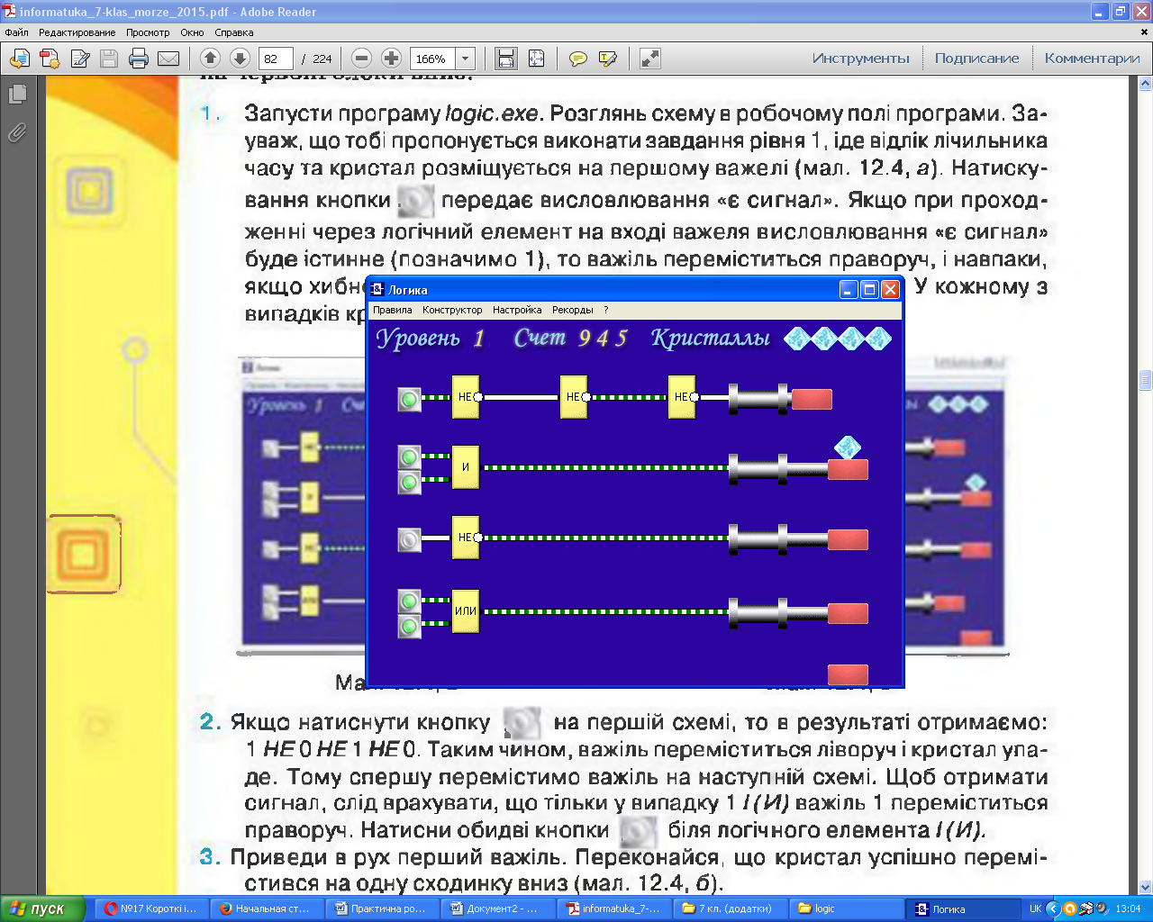 передає висловлювання ***«є сигнал».*** Якщо при проходженні через логічний елемент на вході важеля висловлювання ***«є сигнал»*** буде **істине** (позначимо **1**), то важіль переміститься праворуч, і навпаки, якщо **хибне** (позначимо **0**) – важіль переміститься ліворуч. У кожному з випадків кристал опускається вниз:

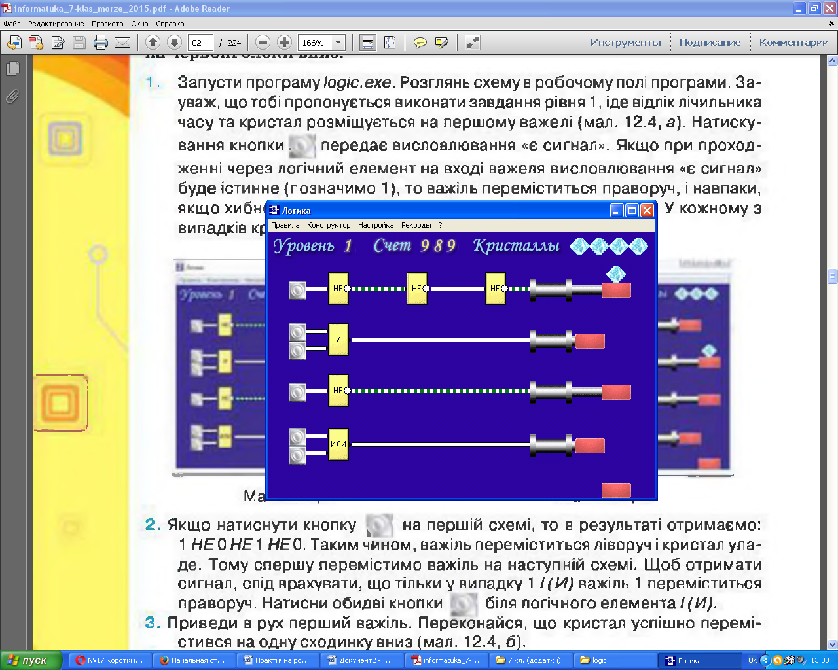

1. Якщо не натиснути кнопку  на першій схемі, то в результаті отримаємо: **1 НЕ 0 Не 1 НЕ 0**. Таким чином, важіль переміститься ліворуч і кристал упаде. Тому спершу перемістіть важіль на наступній схемі. Щоб отримати сигнал, слід врахувати, що тільки у випадку **1 (И)** важіль 1 переміститься праворуч. Натисніть обидві кнопки  біля логічного елемента **(И)**.
2. Приведіть в рух перший важіль. Переконайтеся, що кристал успішно перемістився на одну сходинку вниз.
3. Виконайте дії так, щоб у Вас послідовно вийшли кроки, як на малюнках нижче:
4. 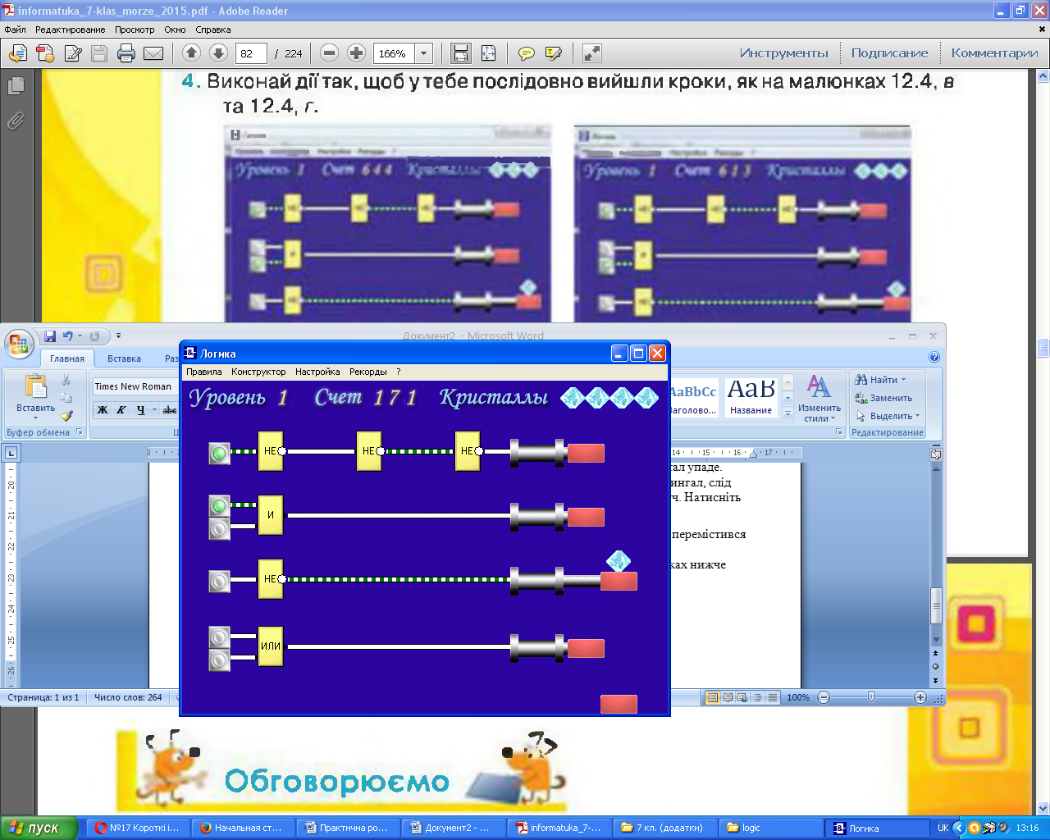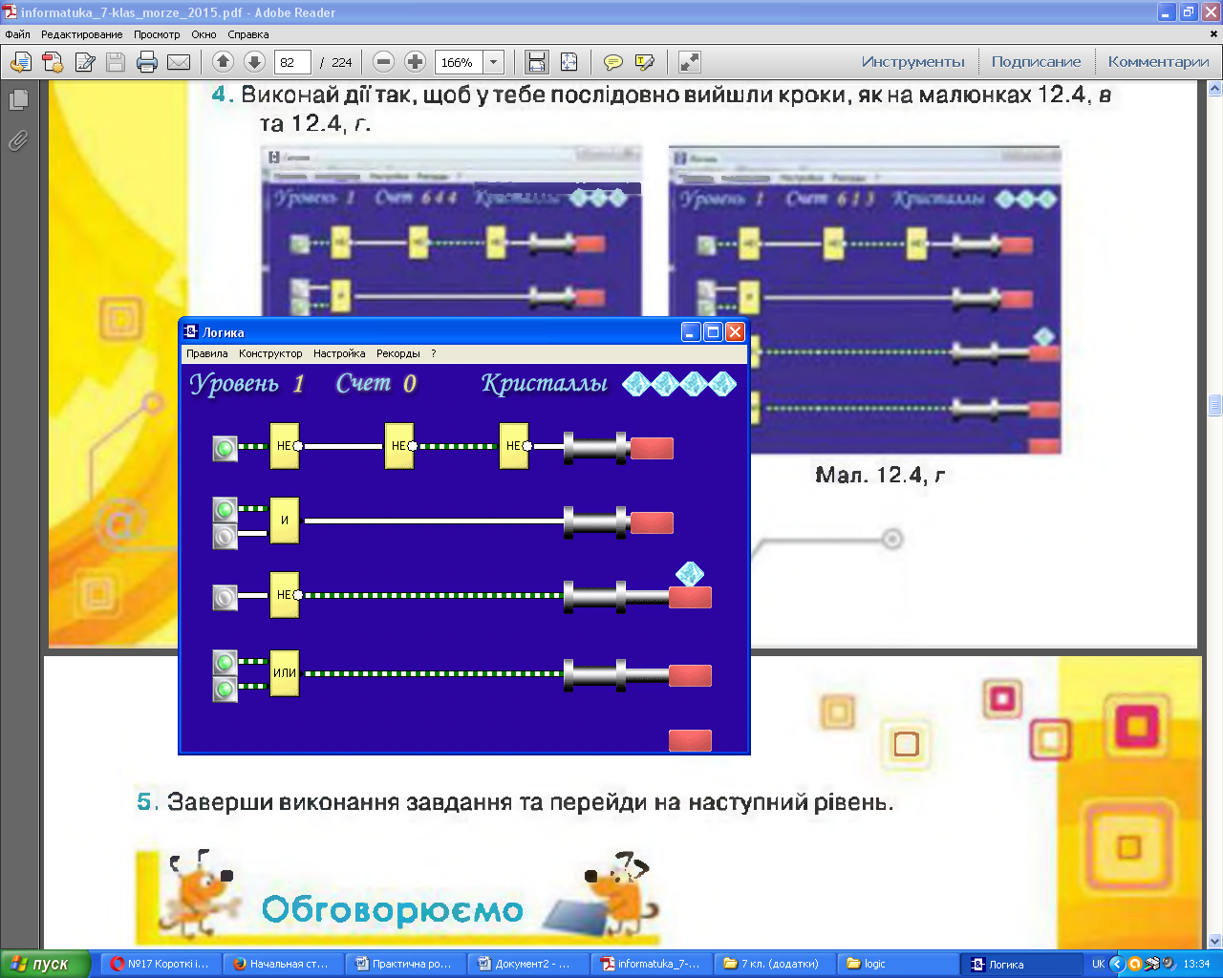Завершіть виконання завдання та перейдіть на наступний рівень.
5. Покажіть виконане завдання вчителю.